李昌鈺：吸毒者精液傳遞毒性
性伴侶恐染毒癮 禍留子孫
更新日期:2011/05/27 04:11
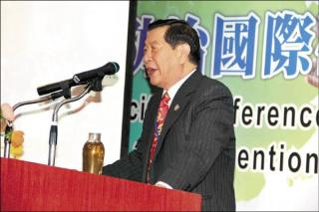
〔自由時報記者謝銀仲／民雄報導〕台灣毒品及藥物濫用嚴重，吸毒年齡層逐漸下降，神探李昌鈺昨強調，最新醫學研究證明「毒品可藉由精液傳遞」，男性毒蟲經由性接觸，藉由精液的傳遞，長期可能會讓性伴侶染上毒癮，萬一母體懷孕，將危害下一代的健康，呼籲男性朋友切勿碰觸毒品。
法務部及衛生署單位委託中正大學執行毒品研究，舉辦「藥物濫用與防制國際研討會」，邀請各國學者專家，發表最新研究調查與報告，李昌鈺在會中專題演講，並且分享多年辦案經驗。
李昌鈺展示許多刑案現場照片，過度施打毒品導致全身「千瘡百孔」的驚悚畫面，讓與會人士印象深刻。他建議，中正大學可透過案例照片的分享，向國、高中學子告誡吸毒引發的嚴重後遺症。
李昌鈺表示，許多犯罪案件乍看似乎無關毒品，但利用鑑識科學仔細偵查，往往發現關聯性。李昌鈺更指出，毒品已成全球惡性循環問題，絕大多數犯罪都跟毒品相關！他舉例，美國光是與毒品相關犯罪案件高達58%。吸毒後果不堪設想！！

